FICHE ACCOMPAGNEMENT AAP
Soutien à la construction et la modernisation des infrastructures de Recherche Développement & Innovation

IDENTIFICATION DE VOTRE STRUCTURE
Nom de votre structure :
Statut juridique :
Personne à contacter pour le suivi :
(Nom, téléphone professionnel, mail)

IDENTIFICATION DE VOTRE PROJET
● Intitulé du projet :
Description de votre projet :
Les éléments apportés dans cette rubrique doivent être synthétiques mais suffisamment étayés et explicites.

● Localisation de l’installation de l’infrastructure :

DEGRE DE MATURITE DE VOTRE PROJET :
1 – Mon projet est mature, il a démarré en 2024 ou avant :

Période prévisionnelle de réalisation : du …… au ……
2 – Mon projet est au stade de la conception ou en cours d’élaboration, il doit démarrer courant 2025 :
3 – Mon projet est au stade de la conception ou en cours d’élaboration, il doit démarrer courant 2026 ou plus tard :

Justification et contenu détaillé du projet :
Objectifs de l’opération en termes de recherche :

Contenu par phase et par action :

Principaux résultats attendus et valorisation des résultats

Identification d’une filière de la S3 et/ou d’une compétence clé (Cf.Annexen°1 de l’appel à projet)

Analyse des bénéficiaires :
● Le propriétaire de l’infra :
Vous devez être assimilable à un organisme de recherche et de diffusion des connaissances.

● L’exploitant de l’infra : oui/non
-Si vous mettez l’infra à la disposition d’un exploitant/gestionnaire opérationnel, précisez l’exploitant et les modalités d’exploitation, le cas échéant :

● Modalités des interractions avec les acteurs du monde socio-économique.
Les équipements soutenus dans le cadre de la mise en œuvre de votre infrastructure de recherche doivent donner lieu à des rapprochements effectifs avec des entreprises (spécifiquement PME).
Dans votre cas, cela se fera au travers de :
-Nouveaux contrats de R&D : Oui/Non ?
-Prestations de service ? : Oui/Non ?

Si oui, précisez :
Le/les documents établissant les nouveaux contrats de R&D et les prestations de service pourront vous être demandés à l’instruction.

● Les utilisateurs finaux de l’infra :
Précisez la typologie d’utilisateurs qui utiliseront l’infra : étudiants en formation continue, professionnels en formation, chercheurs laboratoires académiques, ingénieurs d’entreprises, chercheurs industriels, autres (précisez) :

Analyse de l’infrastructure de recherche :
Rappel de la définition d’une infrastructure de recherche :

Les projets doivent impérativement correspondre à la définition suivante : Les infrastructures de recherche recouvrent les installations, les ressources et les services associés utilisés par la communauté scientifique pour mener des recherches leurs propres domaines de compétence.
Elles comprennent :
-les équipements scientifiques et le matériel de recherche,
-les ressources cognitives comme les collections, les archives et les informations scientifiques,
-les infrastructures habilitantes fondées sur les technologies de l’information et de la communication telles que le GRID, les infrastructures de calcul, les logiciels et les systèmes de communication,
-tous les autres moyens nécessaires pour mener les recherches.
Ces infrastructures peuvent être à « site unique », « virtuelles » ou « distribuées ».
Ainsi, une infrastructure doit correspondre à un ensemble cohérent de ressources indissociables pour mener des recherches et disposer de la structure, du capital, le matériel et de la force de travail lui permettant de mener seule l’activité concernée.
Les infrastructures doivent être orientées vers le marché (majorité de projets de recherche appliquée versus projets de recherche fondamentale).

● Description succincte du périmètre de l’infrastructure et formalisation d’un schéma simplifié du projet avec les différentes composantes qui composent l’infrastructure de recherche

Description des phases qui composent le périmètre de l’infrastructure :

A compléter

Formalisation d’un schéma simplifié afin d’illustrer les différentes phases et activités du projet

Exemple ci-dessous :

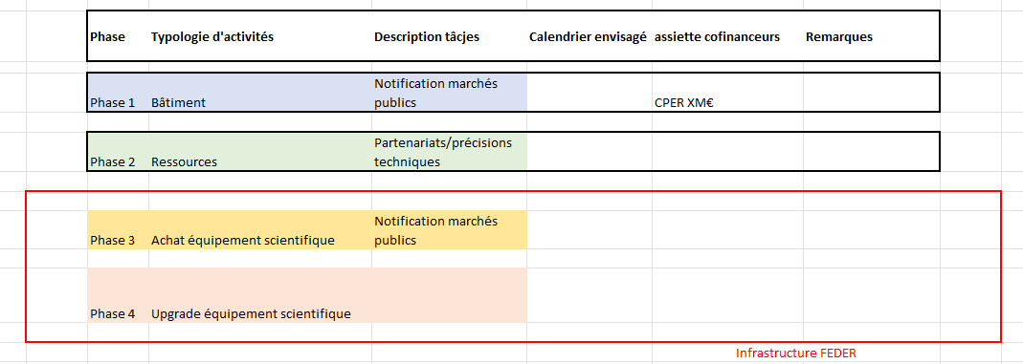

● Dans le cadre d’un Volet 2 (uniquement si concerné) : Travaux liés à la construction/modernisation d’une infrastructure de recherche ET acquisition d’équipements scientifiques.
Description succincte du type de travaux envisagés pour la construction/modernisation de votre infrastructure de recherche :

Analyse des activités économiques et non-économiques qui composent le projet :

Les questions ci-après doivent permettre de vérifier la conformité du projet à la réglementation des aides d’état. A cet effet, l’identification des activités économiques et non-économiques qui composent l’infrastructure de recherche concernées par le financement public est absolument nécessaire afin de vérifier si le projet est hors aides d’état ou concerné par le Régime RDI.

● Types d’activités menées au sein de l’infrastructure de recherche :
Description succincte des activités menées (Se référer à la liste des activités économique/non-économique de l’ANX1 de l’AAP : type de formation, diffusion des résultats, transfert des connaissance, recherche pour le compte d’entreprises, location des salles ou équipements, etc.)

● Monitoring de l’infrastructure :
Quel est le taux d’activité économique/non-économique estimé au dépôt du projet :

Si des activités économiques sont concernées par le projet, les éléments suivants doivent être complétés :

Quelle méthodologie a été mise en place pour suivre et monitorer le taux d’activité économique/non-économique de l’infrastructure dans la durée (5 années conformément à la règlementation européenne) ? :

Deux méthodes permettent de monitorer le taux des activités économiques et non-économiques :
-la comparaison des coûts (sur la base des coûts supportés pour réaliser les activités économiques et non-économiques)
ou
-la comparaison du temps (sur la base du temps d’utilisation d’effectif, le temps de non-utilisation de l’infrastructure ne doit pas être pris en compte).
Ce monitoring doit être effectué sur une base annuelle et durant toute la durée d’amortissement des actifs concernés.

● Accès à l’infrastructure :
Quelles sont les conditions d’accès à votre infrastructure ?

L’accès à l’infrastructure de recherche doit être ouvert à plusieurs utilisateurs et est octroyé sur une base transparente et on discriminatoire. Le prix à payer pour l’exploitation ou l’utilisation de l’infrastructure de recherche doit également correspondre au prix du marché.

● Une politique tarifaire doit obligatoirement être mise en place afin de couvrir les frais d’exploitation et d’entretien de votre infrastructure.
Une politique tarifaire concernant votre infrastructure est-elle prévue ? Oui/Non

Si oui, description de cette politique tarifaire :

Se référer à l’outil « ANX CAPACITE FINANCIERE ET VIABLITE DE VOTRE INFRASTRUCTURE DE RECHERCHE » (ANX_X) à renseigner à l’étape instruction.

● Description de l’orientation de l’infrastructure de recherche vers le marché et de ses interactions avec les acteurs du monde socio-économique :

BUDGET PREVISIONNEL

Dépenses directes liées à votre projet (à présenter en HT) :
Si votre projet s’inscrit dans le cadre d’un appel à projets, merci de se référer à l’article « Critères d’éligibilité afin de prendre connaissance des dépenses éligibles et non éligibles.

1 – Dépenses d’investissements en actif corporel et incorporel
2 – Coûts indirects liés au projet
3 – Total

Ressources directes liées à votre projet
1 - Financement public :
a – FEDER
b – Etat
c – Région
d – Département
e – Métropole, agglomérations, communes

2 - Financement privé (à préciser)
3 – Autofinancement
4 - Total

Questions à renseigner ici en vue de l’atelier collectif d’accompagnement avant le 5 septembre 2025 :

